Adı :
Soyadı: Aldığı Not :
2018- 2019 EĞİTİM-ÖĞRETİM YILI ……………….. İLKOKULU
4/A SINIFI FEN BİLİMLERİ 2.DÖNEM 2.YAZILI SORULARI
- Doğru olanların başına “D” yanlış olanların başına “Y” yazınız.

( …….. ) Anahtar olmadan da bir elektrik devresi çalışabilir.
( …….. ) Canlıların tümü gözle görülebilir.
( …….. ) Dünya Güneş çevresinde dolanmasaydı mevsimler olmazdı.
( …….. ) Mikroskobik canlıların tamamı zararlıdır.
( …….. ) Dünya, kendi ekseni etrafında dönmesini 24 saatte tamamlar.

- Aşağıdaki basit elektrik devresinde devre elemanlarının isimlerini yazınız.
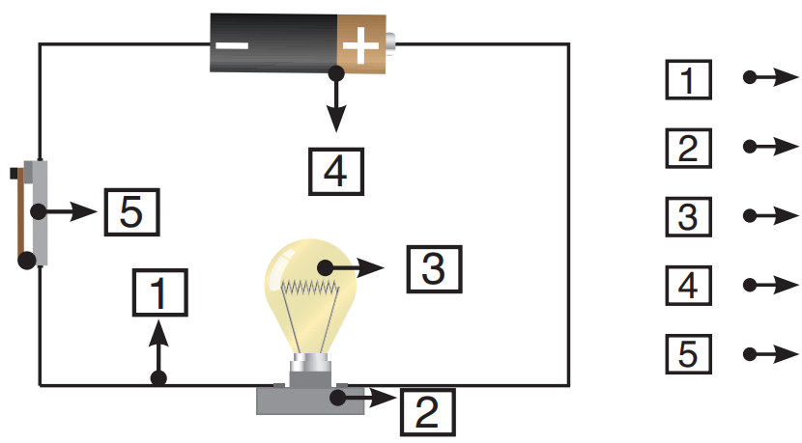

- Cümlelerdeki boşlukları uygun kelimelerle doldurunuz.

anahtar | yörüngede | gece | mikroskobik | yanar

……………………………… canlılar sadece mikroskopla incelenebilir.
Dünya, Güneş etrafında belli bir ……………………………………… dolanır.
Evimizdeki lambaları yakmak için kullandığımız düğme aslında bir …………………………………dır.
Elektrik devresinde anahtar kapalıyken ampul ……………
Dünya'nın Güneş’i görmeyen tarafı ………………dir.

- Aşağıdakilerden hangisine zararlı mikroskobik canlılar sebep olmaz?

A) Peynirin küflenmesi B) Sütten yoğurt elde edilmesi C) Ekmeğin küflenmesi D) Çorbanın ekşimesi
5. Aşağıdakilerden hangisi mikroskobik canlıların özelliği değildir?
A) Tümü de zararlıdır. B) Hastalıklara neden olur. C) Çıplak gözle görülmez. D) Küflenmeye neden olur.
6. Eskiyen ve tükenen piller için yapılması gereken en uygun davranış hangisidir?
A) Çöplüklere atmak. B) Atık pil toplama kaplarına koymak. C) Denize veya göllere atmak. D) Sobada yakmak.
7. Dünya, Güneş etrafındaki bir dolanımını ne kadar sürede tamamlar?
A) 365 gün 6 saatte B) 300 günde C) 1 haftada D) 24 saatte
8. Dünya’nın Güneş etrafında bir tam dolanımı ne olarak adlandırılır?
A) 1 gün B) 1 yıl C) 1 ay D) 1 hafta
9. Aşağıdakilerden hangisi mikroskobik canlılara örnektir?

A) Bakteriler B) Kelebekler C) Çiçekler D) Arılar

10. Ceyda basit elektrik devresi kurdu.
Ancak ampulün ışık vermediğini gördü.

Bunun nedeni aşağıdakilerden hangisi olamaz?
a) Tel kopuk olabilir. b) Devrede anahtar olmayabilir.
c) Pilin gücü yetersiz olabilir. d) Ampul bozuk olabilir.

11.
. 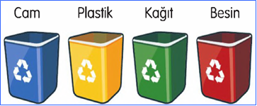

Çöpleri yukarıdaki gibi ayırırsak;

I. Çevre kirliliği azalır.
II. Geri dönüşüm sağlanır.
III. Ekonomiye katkı sağlanır.

İfadelerinden hangisi ya da hangileri
gerçekleşebilir?

A) I ve II B) II ve III
C) I ve III D) I, II ve III

12. Çıplak gözle göremediğimiz canlıları aşağıdaki araçlardan hangisi ile görebiliriz ?
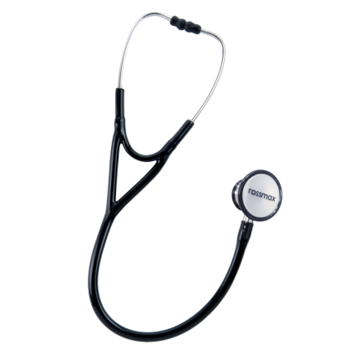
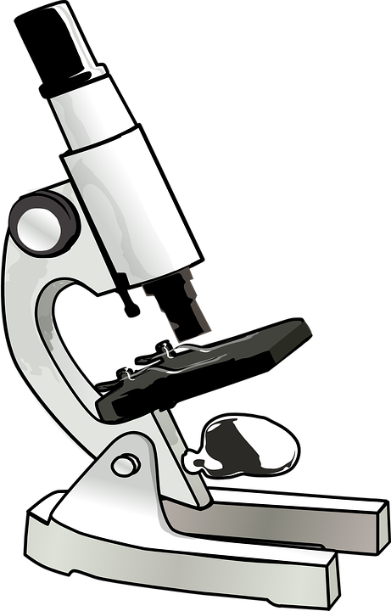
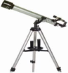

A) B) C) D)

13. Aşağıdakilerden hangisi hava kirliliğine neden olmaz?

A) Fabrika bacalarından çıkan zehirli gazlar.
B) Trafikte seyreden araçların çevreye saldığı gazlar.
C) Kışın ısınmak için evlerde kömür ve odun yakılması.
D) Açık alanlara ağaç dikerek ağaç sayısını arttırmak.

14. Aşağıdakilerden hangisi çevremizi korumak için yapacaklarımız arasında yer almaz.

A) Dişlerimizi fırçalarken suyu gereksiz akıtmamak.
B) Evimizde gereksiz kullanılan elektrikli aletleri kapatmak
C) Atıklarımızı ayırarak geri dönüşümle tekrar kullanılabilir hale getirmek.
D) Toplu taşıma araçlarını kullanmak yerine herkesin kendi aracını kullanarak seyahat etmesi.

15.Aşağıdakilerden hangisi yanlıştır?

A) Bulunduğumuz ortamları gereğinden fazla aydınlatmamalıyız.
B) Işığın doğrudan gözümüze gelmemesini sağlamalıyız
C) Okuduğumuz kitapla göz arasında 30 – 35 cm mesafe bırakmalıyız.
D) Bilgisayar veya televizyonu daha iyi görebilmemiz için yakından bakmalıyız.

16. Aşağıdakilerden hangileri mikroskobik canlıların faydalarındandır?

I- Hamurun mayalanması II- Ekmeğin küflenmesi III- Sütün yoğurt olması IV- Meyveleri çürümesi

A) I ve II B) I, II ve III C) I ve III D) I, II, III ve IV

17. Elektrik devreleri konusunda araştırma yapan birisi hangi sonuca ulaşamaz?

A) Evimizdeki elektrik düğmeleri birer anahtardır.
B) Elektrik devresiyle aydınlanmak için ampul kullanmalıyız.
C) Odamızı aydınlatan ampulün kabloları duvar içerisindedir.
D) Elektrik devrelerindeki kablo kopuklukları devrenin çalışmasını etkilemez.

18. Aşağıdakilerden hangisindeki maddelerin tümü sıvı maddedir?

- Kolonya - şeker – doğalgaz
- Su – zeytinyağı – un
- Limonata – ayran – süt
- Hava –kömür – çay

19. Hakan okul koridorlarına asılması için aşağıdaki afişleri hazırlamıştır. Bunlardan hangisi elektrik enerjisi tasarrufuna yönelik bir afiştir?

A) Koridorlarda koşmayınız.
B) Çöpleri çöp kutusuna atınız.
C) Suları boşa akıtmayınız.
D) Lüzumsuzsa söndürünüz.

20. Eski zamanlarda ilk insanlar geceleri aşağıdakilerden hangisinin ışığından yararlanırlardı?

- Ay C. Güneş
- Floresan lamba D. Halojen lamba
Not : Her soru 5 puandır. Başarılar dilerim.

